КГУ ШЛ № 101

Конспект урока по технологии для 5 класса «Необычное меню»

Подготовила :
учитель начальных классов
ШЛ № 101
Зобнина И.Е.

Караганда
Творческая работа на тему: «Необычное меню»
Работа предназначена для учащихся 3-5 классов
Цель: Развитие умения работать с текстом.
Задание для учащихся: Изучив представленный текст, составить меню для кафе (столовой).

Пастушья сумка
Во дворах и парках, на улицах и скверах, по обочинам дорог, по окраинам полей и огородов, - везде можно встретить пастушью сумку.
Назвали так растение не случайно. Его плоды, сплюснутые стручочки, напоминают по форме холщовую сумку пастухов, с которой в давние времена эти люди пасли скот.
У нас в стране пастушья сумка растет везде, кроме Арктики. Это однолетнее растение цветет с ранней весны до самой поздней осени и дает семена. Несколько поколений пастушьих сумок вырастает за одно лето.
Людям пастушья сумка известна давно не только как сорняк. Это очень старое лекарственное растение. Ее использовали врачи Древней Греции и Дрвенего Рима. В средние века пастушью сумку широко применяли как кровоостанавливающее средство. Потом про нее забыли.
Научная медицина использует пастушью сумку в основном как кровоостанавливающее средство.
Итак, что пастушья сумка - сорняк и лекарственное растение - знают почти все. А что она еще и пищевое растение? Вероятно, немногие.
Молодые листья кладут в супы и борщи, приготавливают из них салат, делают начинку для пирожков, солят и маринуют на зиму.
Вот, оказывается, какое интересное растение пастушья сумка.
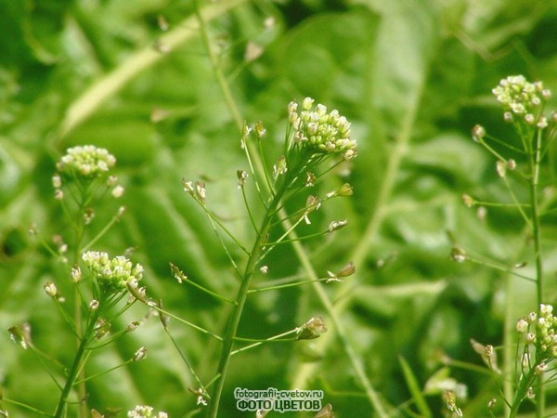
http://fotografii-cvetov.ru/img/pastushya-sumka/pastushya-sumka-foto-10.jpg

Тысячелистник
На Земле растут самые разные лекарственные растения. Наиболее целебное и популярное из них – тысячелистник, полезные свойства которого были известны еще в глубокой древности. Это неприхотливое растение, врачующее раны и останавливающее кровотечения. В народе его именовали живучей травкой, кашкой, рудной травой, солдатским чистецом, порезником, травой Святого Иосифа.
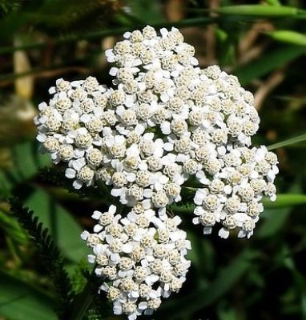
Древние рукописи содержат информацию об удивительном исцелении внука Дмитрия Донского, который был излечен от носовых кровотечений лечебным настоем из данной травы. Правила суворовской армии предписывали каждому солдату обязательно иметь при себе порошок тысячелистника для присыпания ран после сражения.
Древние греки были хорошо осведомлены о том, насколько полезен тысячелистник, лечебные свойства которого даже стали причиной возникновения легенды об этом удивительном растении. По ней Ахилл применил тысячелистник, чтобы исцелить раны Телефа, приходящегося сыном Геракла.
Но это ещё не все полезные свойства тысячелистника. Молодые побеги, цветки и листья добавляют как приправу к салат и винегретам, к мясным и рыбным блюдам. Сухие листья и цветки используют для приготовления кваса , ароматных напитков.
Свербига
В пищу употребляется свербига восточная (молодые побеги, листья, цветки), в основном, из-за аппетитной горечи. Её стебли едят в свежем виде, готовят салаты, используют как антицинготное средство. В Англии дикая редька стала полевой культурой. Из нее готовят супы, салаты, различные приправы. Съедобными редьки дикой являются листья, стебли и корневища. Листья молодых растений напоминают по вкусу редьку огородную. В небольших количествах их можно добавлять весной в витаминные салаты, но для варки они непригодны - сильно горчат. Корни маринуют, употребляют в качестве приправы, как хрен. Сушеные корни в порошке теряют горечь и могут использоваться для приготовления соусов и приправ. Народные названия растения Свербиги - горлюпа, куриная дрёма, полевая горчица, желтуха, желтушник, нарывная трава, редешник, свирепа, полевой хрен. В полевых условиях едят ее стебли в свежем виде, из стеблей и вареных листьев готовят салаты. Растение используют как антицинготное средство. Ранней весной корни съедобны в свежем виде, тертыми их маринуют и используют, как хрен.

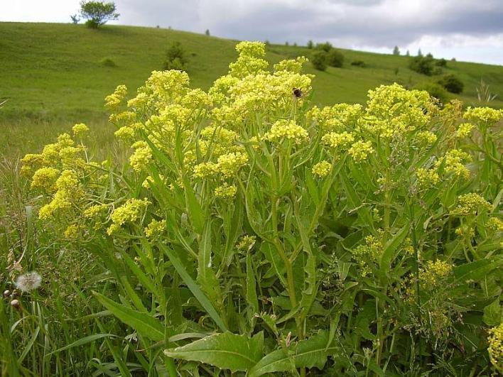
http://www.trumanoutdoor.ru/priroda/sverbigab.jpeg
Кипрей
Эта высокая трава с длинными листьями и крупными темно-розовыми цветами встречается на всех континентах .. На территории России растет 17 видов кипрея, самый распространенный из которых – иван-чай.
Интересно, что в английском языке название кипрея – fireweed (огненная трава) – отражает его способность расти на местах .
Народные названия кипрея в России – иван-чай и копорский чай, так как он находит применение как сырье для травяного чая. Однако в других странах его сфера применения этим не ограничивается. В Северной Америке экстракт кипрея используется как подсластитель в желе, сиропах и мороженом. Известно, что кипрей входил в состав древнего десерта американских индейцев.
Молодые листья, побеги и корни кипрея можно употреблять в пищу. Они имеют горьковатый вкус и богаты витаминами и минералами.
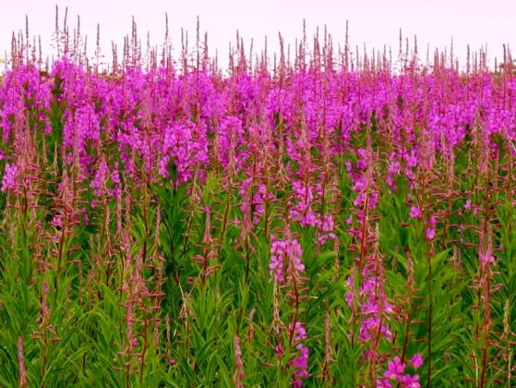

http://i.sakh.name/b/4/5/45507fccb0389ac0e9da1656b9e7982a.jpg
Крапива
Все знают про такой сорняк, как крапива. А знаете ли вы, чем он полезен? Крапива с успехом применяется в медицине, косметологии, кулинарии. В качестве лечебной травы она известна еще со времен Авиценны, который писал о лекарственных свойствах этого сорняка.
У нас лечебные свойства крапивы стали использовать с 17 века.
В кулинарии есть множество рецептов, где используется крапива. Применение этого растения в салатах, супах и многих национальных блюдах объясняется не только его полезностью, но и отличными вкусовыми качествами.

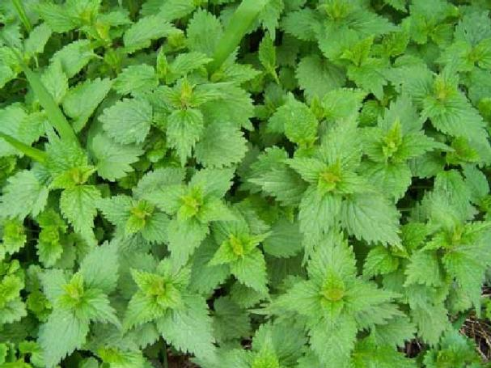
http://allover.ucoz.ru/_ph/36/194190301.jpg
Опунция
Колючие плоды опунции довольно крупные, мясистые, сочные. Их называют «индейская смоква», «фиги индейцев», «туна». В Средиземноморье плоды опунции завезли из Мексики испанские моряки.
Мякоть плода опунции сладкая, освежающая; по вкусу она напоминает сочную грушу или клубнику (но намного водянистей). Приятное вкусовое впечатление портят только мелкие семена внутри плода - лишь успевай отплёвываться...
Итальянцы едят плоды опунции как десерт, в свежем виде или после термообработки. Вкусны плоды опунции, слегка подрумяненные в духовке прямо в кожуре и затем охлаждённые; их подают к столу вместе с ножом и вилкой. Предварительно надо снять с плода его колючий "кожушок", и тогда можно насладиться лакомством внутри.
Плоды опунции используются в кондитерских изделиях, для приготовления фруктовых салатов и кремов. Из них варят варенье, желе.
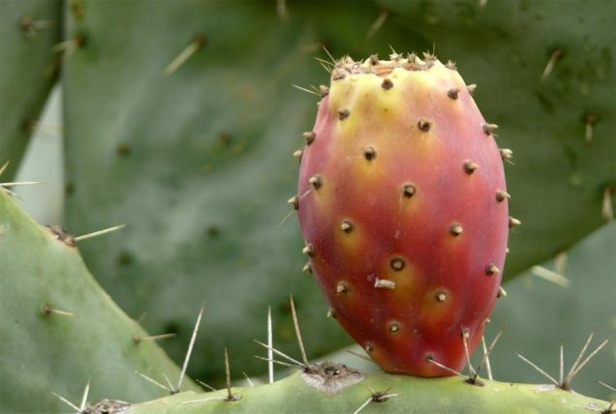
http://www.sebrant.ru/moroc_jan2008/moroc_08_49.jpg
Ряска
Наверняка все видели в водоемах ряску - водяное растение, которое едят утки. Но, оказывается, она съедобна и для людей, а кроме того, способна излечить от многих болезней.
Растение можно использовать и в салатах с овощами, и в зелёных щах, и в бутербродах, и даже просто с картофелем и луком. И поверьте, качество блюд от неё только улучшится.
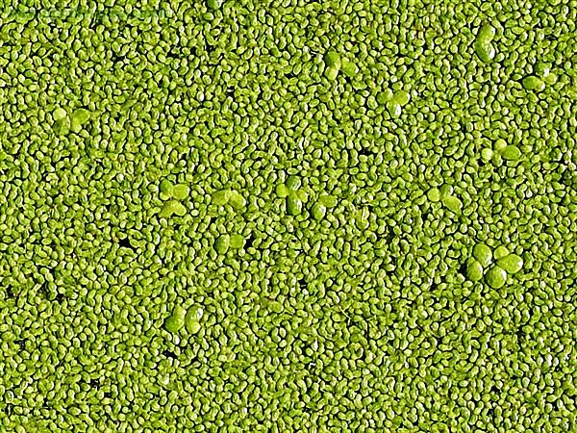
http://www.aquamir63.ru/_ph/18/637639502.jpg
Примерное меню:
1. Салат «Нежность» (из ряски с добавлением сметаны)
2. Салат «Пастушок» ( из пастушьей сумки с приправой из тысячелистника)
3.Салат «Лужок» (из свербиги»)
4. Щи «Зелёный огонёк» (из крапивы)
5. Цыплёнок под соусом «Солдатский» (из тысячелистника)
6. Желе «Кактусёнок» (из опунции)
7. Квас «Вкусняшка» (из тысячелистника)
8. Чай «Иванушка» (из кипрея)

Источники:
http://otvet.mail.ru/question/14810592
http://fitohome.ru/poleznye-svojstva/tysyachelistnik-poleznye-svojstva.html
http://narmedlek.info/10material/sverbiga.php
http://lady.mail.ru/product/kiprej/
http://atdiet.ru/krapiva-poleznye-svojstva.html
http://www.gardenia.ru/pages/kaktus_012.htm
http://www.narmed.ru/travnik/antiallergen/riaska

